使用餐具
常州市光华学校 周铭
教材：认一认
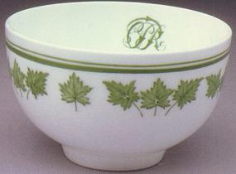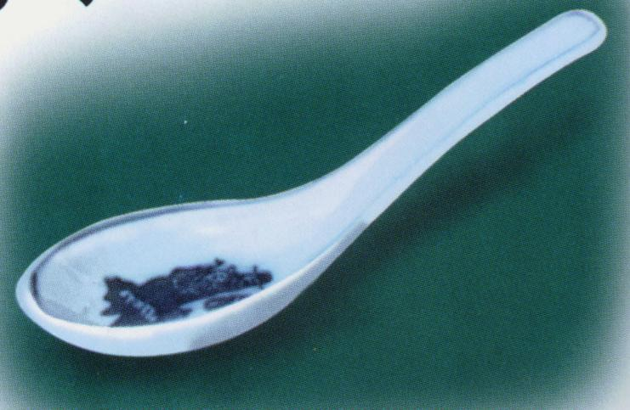
碗 勺子

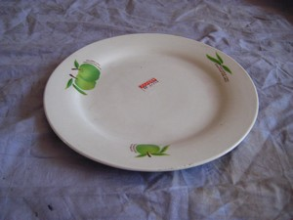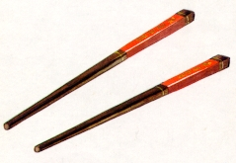
盘子 筷子
读一读
碗、勺子、筷子、盘子都是餐具。碗盛饭，筷子夹菜，勺子舀汤，盘子盛菜。
说一说
- 餐具有哪些？
- 碗、勺子、筷子、盘子都有什么用处？
教案
课程内容 | 使用餐具
教学时间 | 一课时
教学目标 | 1、认识常见的餐具，知道名称，了解其主要的外形特征及用途。  2、懂得要爱护餐具并能正确地使用餐具。  3、丰富词语：碗、勺、盘、筷子等餐具
教学重点、难点 | 重点：认识餐具，使用餐具  难点：用筷子夹菜
教学准备 | 各种实用餐具
教学过程 | 活动过程：  （一）观察实物，认识餐具。  1、认识名称和外形。  （1）出示不同的几种餐具，引导学生充分观察，议论，并提问。  （2）这些是什么？请一一说出它们的名称。  仔细看看、摸摸、想想，说出他们的样子是怎样的？  1、 认识用途。  引导学生回忆以往的生活经验，提问：  1、碗能盛什么？  2、盘能盛什么？  3、勺、筷子又有什么用呢？  4、这些都是我们吃饭的用具，叫餐具。  5、你们还见过别的餐具吗？请说说它们的名称，样子和用途好吗？  2、 小结。  （二）、学生观看游戏表演，巩固对餐具的认识。  幼儿观看后，教师提问：  （1）是谁来作客了？妈妈准备了什么菜？  （2）妈妈是用什么来盛这些好吃的饭菜的？  （3）米饭和馄饨最好用什么盛？为什么？炒菜和鱼最好用什么盛？为什么？
教学后记

